Classe de Terminale
Activité documentaire
Spectre d'une étoile lointaine
Document 1 : La mission Kepler (sources : http://kepler.nasa.gov/)
La mission Kepler observe une région de la Voie Lactée pour découvrir des exoplanètes de la taille de la Terre dans la région d'habitabilité des étoiles puis d'en déterminer les caractéristiques, ainsi que de dresser un état des lieux des étoiles possédant des systèmes planétaires semblables au nôtre dans leur zone d'habitabilité.
L'observation est basée sur la méthode des transits et s'appuie sur un télescope de 0,95 m de diamètre appelé photomètre. Les données spectrales des étoiles observées permettent de déterminer entre autres leur vitesse radiale.

Document 2 : spectre de l'étoile KIC 7341231
(données issues de l'instrument ESPADONS installé au CFHT à Hawaii http://www.cfht.hawaii.edu/Instruments/Spectroscopy/Espadons/)
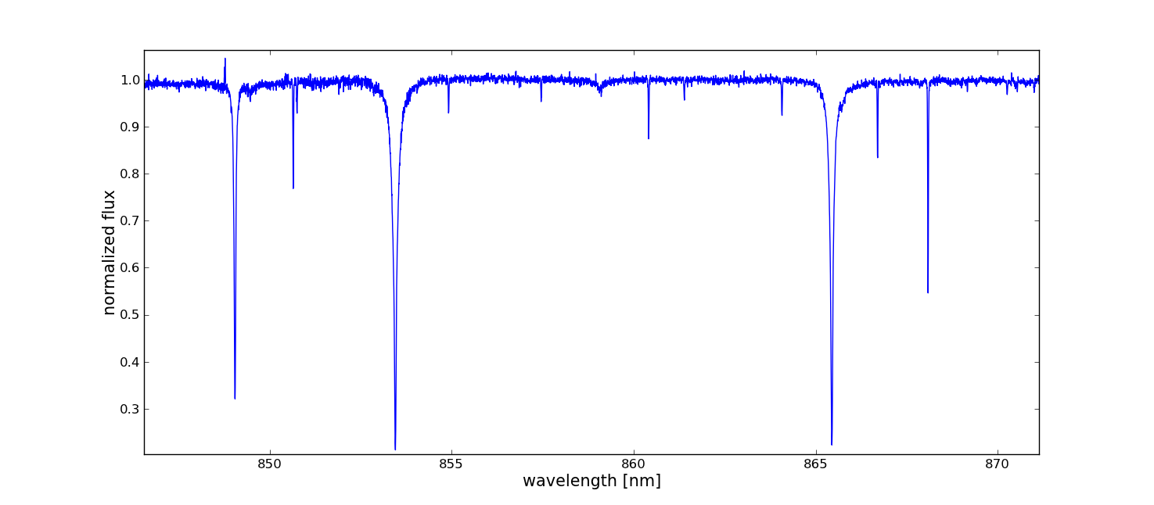
Le graphique ci-dessus représente le spectre de l'étoile KIC 7341231 entre 845 nm et 875 nm. On a réalisé un zoom sur les 3 principales raies du triplet IR du Ca⁺ (ci-dessous).
A l'observation de ce spectre, on peut déterminer si cette étoile s'éloigne ou se rapproche de la Terre. En effet la longueur d'onde observée se décale du fait de l'effet Doppler-Fizeau et ce décalage permet de calculer la vitesse radiale de l'étoile.
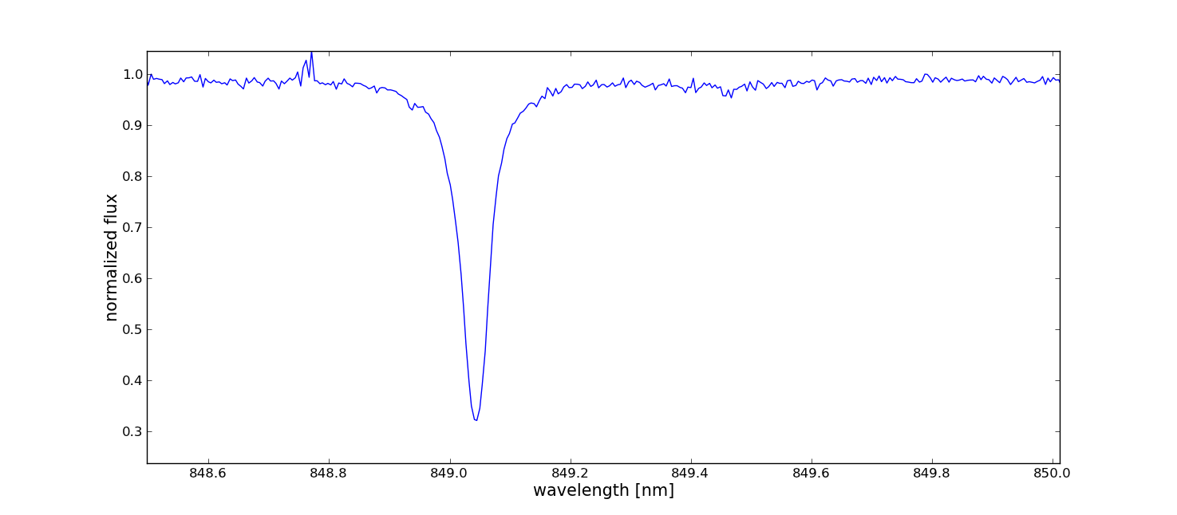
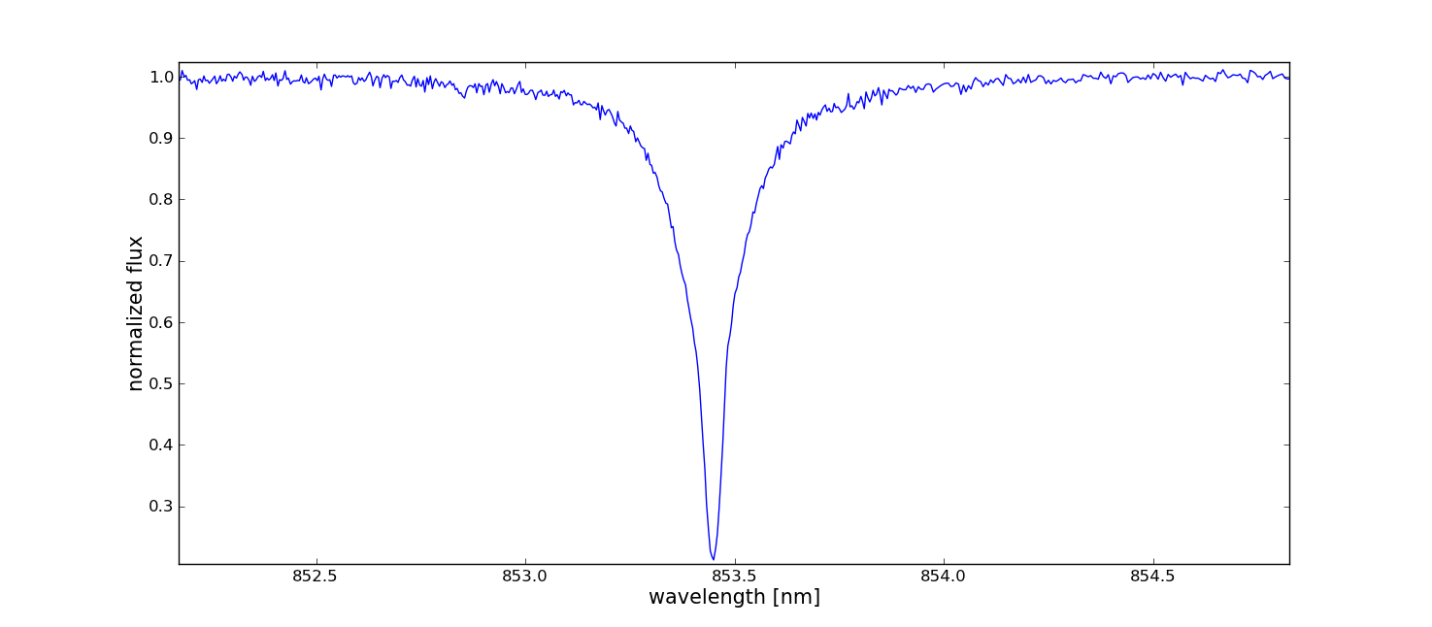
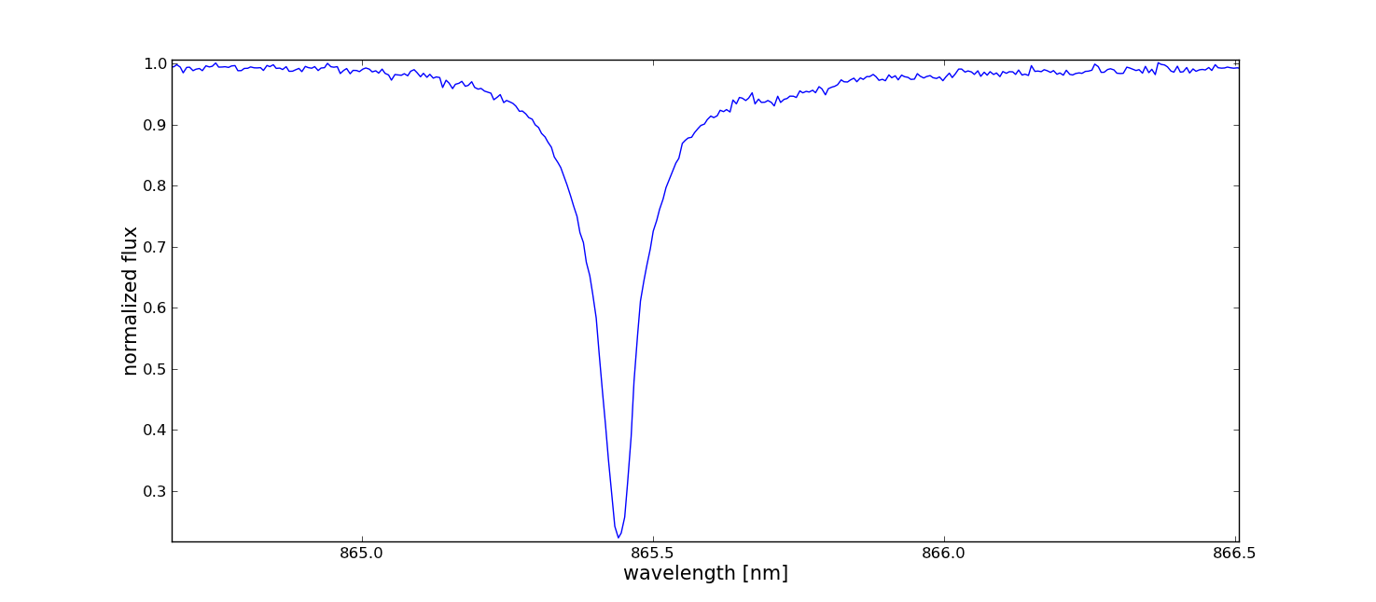

Document 3 : Données
On rappelle la relation de Doppler-Fizeau permettant de calculer la vitesse radiale v d'une étoile à partir de la longueur d'onde de référence d'une raie spectrale λ_{r} et de sa valeur observée λ :

où c est la vitesse de la lumière dans le vide c = 299792458 m/s

Les longueurs d'onde de référence des trois raies IR du Ca sont :
λ_{r1} = 849,802 nm ; λ_{r2} = 854,209 nm ; λ_{r3} = 866,214 nm.

Travail à réaliser :

Déterminer la vitesse radiale de l'étoile KIC 7341231 à partir des documents fournis, puis commenter la valeur obtenue.

